План дистанційного навчання учнів під час карантину
Вчитель: Гайдай Інна Олександрівна
Клас | Дата | Тема уроку | Ресурси | Завдання для опрацювання | Зв'язок з учителем
1 a | 12.05.  14.05 | The robot! | Урок онлайн за посиланням  https://www.youtube.com/watch?v=pYQqDfJb-b8  Співаємо пісеньку  https://www.youtube.com/watch?v=HtO99waLkTU  Озвучка слів та літер  https://drive.google.com/open?id=12fFOBHlhYPxYNy2y4jxY-EYezcENms_3 | PB ст. 80 вивчаємо нові слова  Head - голова  Arm - рука  Fingers-пальці  Hand- рука  Knee- коліно  Leg - нога  Toes – пальці на ногах  Foot - ступні  PB ст. 81 виконуємо вправи  Вивчаємо модальне дієслово  Can- можу  Can not/can’t – не можу  Записуємо речення в зошиті  I can jump.  I can not stand on one leg.  I can touch my toes.  Продовжуємо навчатися читати ст. 116-117  Озучка слів і літер за посиланням. Будь ласка, потренуйтеся з дітками | inneskacute@gmail.com  viber 0631885037
2 | 12.05.  13.05.  14.05. | At the beach |  | Читаємо, перекладаємо тексти, виконуємо завдання в зошитах  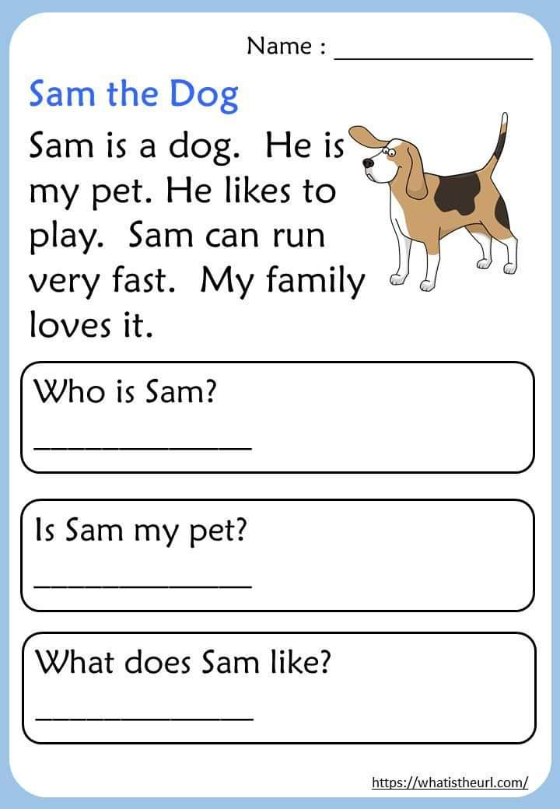  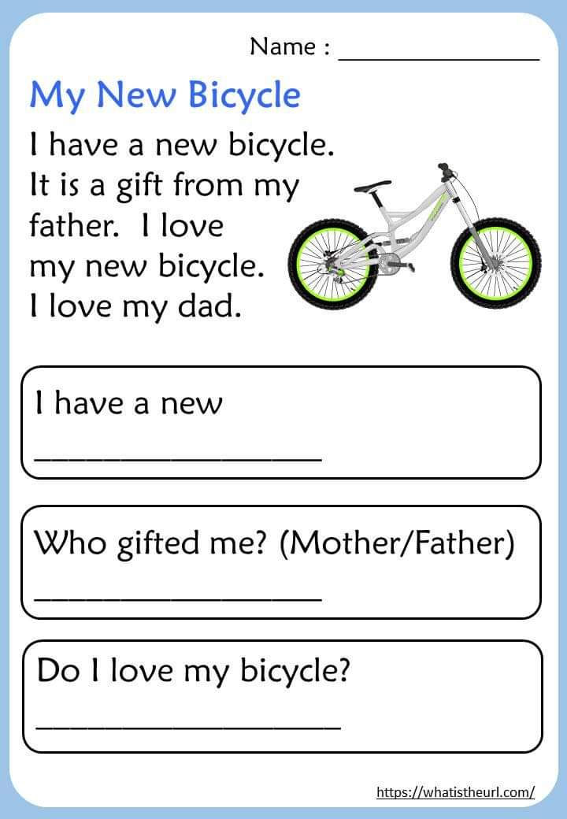  Виконуємо тест за посиланням  https://drive.google.com/open?id=1Fp5H28hxjK_VZTMgJhsg9VRNWpP_506e  https://drive.google.com/open?id=1FoFs2Gf4MftdnjS03_aVq38AMuz0f3xM | inneskacute@gmail.com  viber 0631885037
5 б | 13.05.  14.05. | Time for discovery! |  | Ст. 210 –читаємо, перекладаємо  Ст. 211 – Vocabulary Box записуємо в словник і вивчаємо  Впр. 2 ст. 211 письмово пишемо і вивчаємо розповідь. Ця розповідь- контроль усного мовлення та одна із підсумкових оцінок! Чекаю відео!  Виконуємо підсумковий тест за посиланням  https://drive.google.com/open?id=1HVTOnc6UNIUo5AiwDvST_LGA61idDB9v  Будь ласка, виконуємо всі вправи в друкованому зошиті | inneskacute@gmail.com  viber 0631885037
7 | 14.05. | Places of interests! |  | Впр. 7 ст. 169-170 читати, перекладати  Впр. 1 або 2 ст. 171 письмово на вибір  Виконуємо підсумковий тест за посиланням  https://drive.google.com/open?id=1wixK4UjCjbLEve6AC-anbczArfHnno01  Будь ласка, виконуємо всі вправи в друкованому зошиті | inneskacute@gmail.com  viber 0631885037
10 | 12.05.  14.05. | Do you like sports? | Посилання на підручник  https://drive.google.com/open?id=1qUhBKY8hrf-KoCAsMnrgHMxzT5CHriCq | Виконуємо тест з теми спорт  https://drive.google.com/open?id=1BW9oSfqstUAET2AZldtQf1zA3R4FNHla  Виконуємо підсумкову контрольну роботу за посиланням  https://drive.google.com/open?id=1ONclbedq03magOObNg-coqeIdwYzAr8p  + пишемо лист другу (лише по плану, що я давала) на будь-яку тему, яка вас зацікавить  Увага! Ці завдання є підсумковими, за них буду виставлятися підсумкова оцінка! Виконати обов’язково!!! | inneskacute@gmail.com  viber 0631885037

